m226a, OO Intro

OO-Ziel
- Warum OO
- Was sind Objekte
- Was sind Klassen
- Vorteile von OO (Kapselung)
- Nachteile vo OO (Mindset)

UML-Ziel
- Warum UML
- Darstellung in UML

Java-Ziel
- Java ist (ausschliesslich) Klassenbasiert
- Unterstützt Kapselung (private, .., public)
- Syntax für Klassen
- Dokumentationsstandart (JavaDoc)
- Unit-Test kennenlernen

Katzenprojekt I
Interaktives Erarbeiten des Katzenprojektes vom Bild zum Objekt Ronny, die schwarze Katze.
Es geht darum, die Eigenschaften einer Katze zu finden.
- Geschicktes Mitschreiben auf dem Whiteboard ermöglicht es, UML einzuführen.
- Idee: Ronny ist eine Katze. Alle Katzen haben eine Farbe (und ggf. einen Namen). --> Katze als Klasse

Entwicklungsumgebung
- Installation Entwicklungsumgebung (Visual Studio Code)
- Installieren von Java-Plugins
- Installieren von UMLet

Projekt erstellen
- Katzenprojekt erstellen.
- Doc-Ordner einfügen.
- cat_0.uxf erstellen und Erkenntnisse vom Whiteboard erfassen. 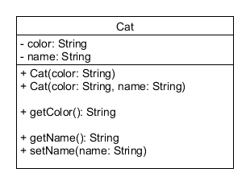

Katzenprojekt implementieren
- Grundpackage (ch.zli.m226a.cat) erstellen
- Klasse Cat gemäss Klassendiagram implementieren.
- In App.main() ameli erstellen welche wir dann zu Suseli umtaufen.
Ausgabe via toString(), dann mit dem Debugger durchsteppen für die Erkenntnis wie aus einer Klasse ei Objeckt wird, wann die Konstruktoren laufen und wie sich der innere Zustand eines Objektes verändern lässt. 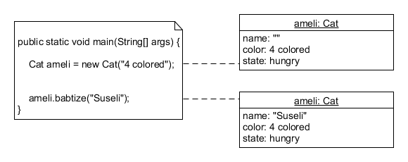

Katzenprojekt II
Es geht darum, die Fähigkeiten einer Katze zu definieren.
Interaktiv auf dem Whiteboard Essen, Schlafen und Spielen entwickeln. Diskutieren wie diese Zustände abgebildet werden können.
Dabei die Idee von Zustand (state) entwickeln und aufzeichnen.
State-Pattern einführen und in UMLet erfassen.
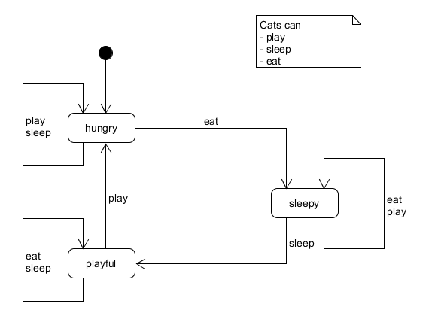
Anschliessend die gefundene Lösung implementieren und App.main() erweitern. 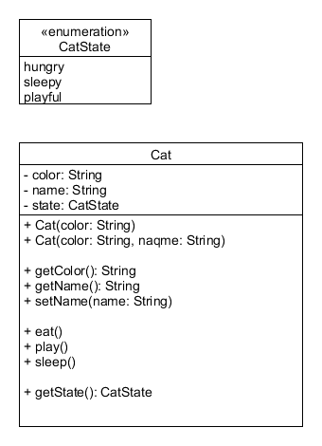
public class App {
public static void main(String[] args) throws Exception {

Cat ameli = new Cat("4 colored");
System.out.println(ameli);
ameli.setName("Suseli");
System.out.println(ameli);

Cat ronny = new Cat("black", "Ronny");
System.out.println(ronny);
ronny.eat();
System.out.println(ronny);
}
}

Katzenprojekt III
JavaDoc einführen.

Katzenprojekt IV
UnitTest als blackbox Test erklären und JUnit Tests für die Katzen-Klasse schreiben.

